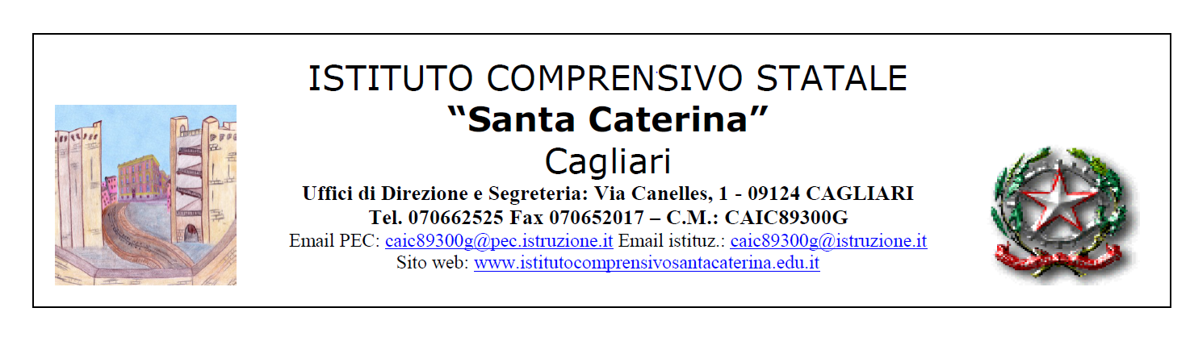Al Dirigente Scolastico
dell’Istituto Comprensivo Santa Caterina
LIBERATORIA
Dati Personali del/la minore (di seguito “il/la Minore”)
Nome ___________________________Cognome _________________________nato/a a __________________, il _________ residente a ___________________________in via _______________________________________________Sesso: ı M ı F
Dati Personali del maggiorenne in qualità di Genitore ı Tutore
Nome ______________________________ Cognome ___________________________________
Nato/a a ___________________________, il ___________________________, residente a ___________________________, in via _________________________________________________ Sesso: M F
Con la sottoscrizione del presente documento i sottoscritti ……………………………………. e …………………………………….. nella qualità di esercenti la potestà sul/sulla Minore……................................…………………., autorizzano, anche ai sensi e per gli effetti del D. lgs 196/06, le attività di sportello di ascolto, di screening e di supporto individualizzato relative al progetto di promozione del benessere scolastico, nell’ambito del Progetto Si torna tutti a iscola, ASCOLTOeSUPPORTO.
Data __________________
Firma della mamma ___________________________________________________
Firma del papà ____________________________________________________

TRATTAMENTO DEI DATI PERSONALI
Con la presente autorizzo la scuola al trattamento dei miei dati personali e del/della minore.
Prendiamo atto che il rifiuto del consenso al trattamento dei nostri dati personali e dei dati del/la Minore come sopra, comporta l’impossibilità, da parte dei Responsabili, di svolgere le proprie attività in relazione al progetto “Si torna tutti a iscola, ASCOLTOeSUPPORTO”.
Il/la minore potrà comunque partecipare alle attività con la classe.

Per i dati del/la Minore Firma di entrambi i genitori ___________________________________________________________________

